
COLEGIO PEDRO DE VALDIVIA DE VILLARRICA
Departamento de Lenguaje y Literatura Programa de Integración Escolar
Jocelyn Llanos Santana
8° año basico

GUÍA N° 8
Fonema T
Lenguaje y literatura
NOMBRE:
CURSO: | 8 ° básico | FECHA DE ENTREGA |  | 11 de Mayo
OBJETIVO DE APRENDIZAJE  - Reconocer el Fonema T  -Demostrar compresión lectora |  |  |  |  | HABILIDADES DE LA GUIA
 |  |  | Identifica silabas con el fonema T |  | X
 |  |  | Relaciona palabras y frases que contengan el fonema T |  | X
 |  |  | Comprender texto relacionado con el fonema T. |  | X

Fonema T
Actividad N° 1
Repasa el fonema T
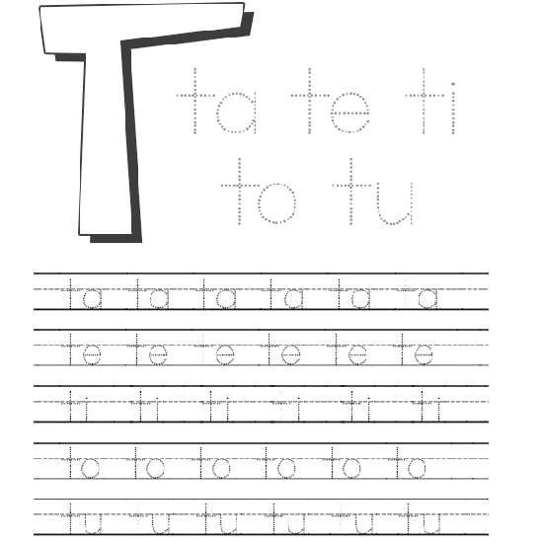

2. Relaciona cada palabra con su objeto correspondiente
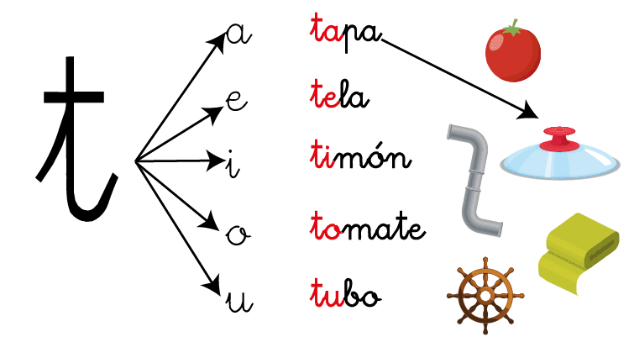

3. Lees las palabras y une con flechas las que son iguales

TÍA pato tomate
TIPO tomate tortuga
PATA tía toro
MOTO toro pata
PATO moto tipo
TOMATE tortuga moto
TORO pata pato
TORTUGA tipo tía

4.Une cada frase con la palabra apropiada y forma la oración

dientes
Tania y pepe toman

moto
Matías lava sus

Mi tío pase en
jugo

5. Completa



Za gre

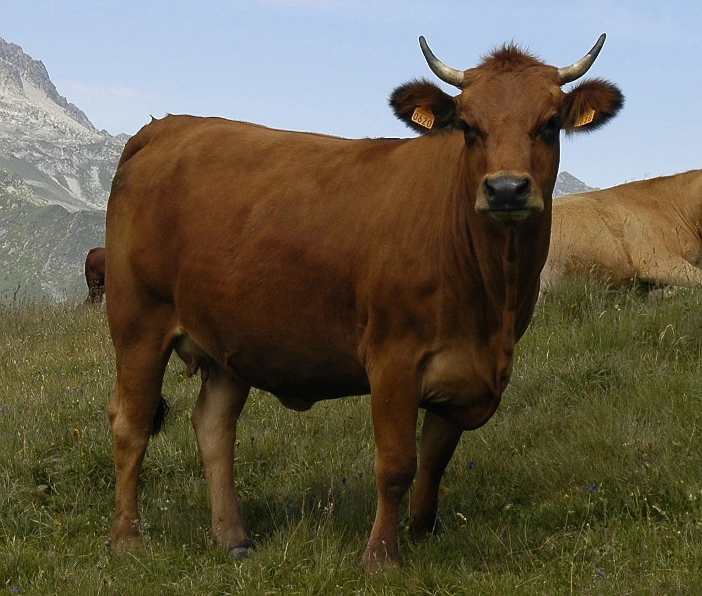


nedor ro




mate mbor

6. Lee el siguiente texto luego responde las preguntas

